第6课 殖民扩张与世界市场的拓展
【课标要求】
1.列举荷兰、英国野蛮抢夺殖民地和建立海外商品市场的史实。
2.认识殖民扩张与掠夺是资本主义列强建立世界市场的主要途径。
【自主预习】
一、“海上马车夫”
1．条件
(1)地理条件：荷兰濒临大西洋。
(2)经济条件：手工业发达，商业活动遍及世界各地，是欧洲最富庶的地区之一。
(3)政治条件：1581年，荷兰摆脱西班牙国王的统治，赢得了国家独立。17世纪时成为欧洲资本主义国家。
2．表现
(1)荷兰拥有的商船数超过欧洲其他国家的总和。
(2)荷兰商船贩运着世界各地的商品，为荷兰人带来了丰厚的利润。
INCLUDEPICTURE "E:\\吕芳\\2019\\同步\\最后一批\\历史 人教 必修2\\13\\左括.TIF" \* MERGEFORMATINET INCLUDEPICTURE "G:\\教辅\\原创资料2\\2019-2020下必修二学案\\左括.TIF" \* MERGEFORMATINET 问题思考 INCLUDEPICTURE "E:\\吕芳\\2019\\同步\\最后一批\\历史 人教 必修2\\13\\右括.TIF" \* MERGEFORMATINET INCLUDEPICTURE "G:\\教辅\\原创资料2\\2019-2020下必修二学案\\右括.TIF" \* MERGEFORMATINET 为什么荷兰人被称为“海上马车夫”？
答案 17世纪的荷兰拥有众多商船，贩运着世界各地的商品，成为遍布世界各地的商业殖民帝国。
3．扩张
(1)殖民机构：成立东印度公司等垄断性的贸易公司，建立了遍布世界的商业殖民帝国。
(2)殖民争夺
地区 | 概况
非洲 | 从葡萄牙手中夺取好望角殖民地
亚洲 | 在印度沿海建立了殖民据点，夺得了马六甲和锡兰，侵入印度尼西亚一带，并一度占领了中国领土台湾
美洲 | 建立了以新阿姆斯特丹为中心的殖民地

二、“日不落帝国”
1．条件
(1)地理：新航路开辟后，大西洋航运日趋繁忙，英国的地理位置得天独厚。
(2)政治：17世纪英国爆发革命，资产阶级开始掌握政权。
(3)经济：以手工业为代表的资本主义工商业日益繁荣。
(4)军事：大力发展海军力量，为殖民争夺提供武力保障。
2．过程
 | 原因 | 结果
英西战争 | 英国截击西班牙从美洲运送金银的船只，两国矛盾激化 | 1588年西班牙“无敌舰队”惨败，失去海上霸主地位
英荷战争 | 17世纪中期，英国颁布《航海条例》，遭到荷兰强烈反对 | 荷兰战败，英国夺取新阿姆斯特丹，改名为纽约
英法战争 | 争夺殖民地及欧洲霸权 | 18世纪中期，英国最终打败法国，从法国手中获得北美的加拿大及密西西比河以东的新法兰西；在印度迅速扩大了殖民势力
3.结果：逐步建立起“日不落”的殖民帝国。
[问题思考]英国议会于1651年颁布《航海条例》，规定“凡外国商品输入英国，或英国商品输出到外国，只许用英国船装载或用输入国或输出国的船只装运，否则一律禁止输入英国”。该条例颁布的目的是什么？有何影响？
答案 英国颁布《航海条例》是想把荷兰从英国对其殖民地和欧洲各国的贸易中排斥出去。遭到荷兰反对并引发冲突，最终双方爆发战争。
三、世界市场的拓展
1．拓展途径：殖民扩张
殖民国家 |  | 先是葡萄牙和西班牙，此后，荷兰、英、法等西欧国家加入
扩张方式 | 海外贸易 | 抢掠、欺诈等成为常用的卑劣手段
扩张方式 | 殖民掠夺 | 奴役殖民地人民，抢夺殖民地财富
扩张方式 | 种族灭绝 | 屠杀印第安人
扩张方式 | 贩卖黑奴 | 臭名昭著的黑奴贸易，将大批黑人贩运到美洲卖为奴隶

2．影响
(1)对殖民国家：大量财富流入西欧，为西欧资本主义发展提供了资本原始积累。
(2)对殖民地：给被侵略地区和人民造成极大的破坏和灾难。
(3)对世界：世界市场进一步得到拓展。
INCLUDEPICTURE "E:\\吕芳\\2019\\同步\\最后一批\\历史 人教 必修2\\13\\左括.TIF" \* MERGEFORMATINET INCLUDEPICTURE "G:\\教辅\\原创资料2\\2019-2020下必修二学案\\左括.TIF" \* MERGEFORMATINET 问题思考 INCLUDEPICTURE "E:\\吕芳\\2019\\同步\\最后一批\\历史 人教 必修2\\13\\右括.TIF" \* MERGEFORMATINET INCLUDEPICTURE "G:\\教辅\\原创资料2\\2019-2020下必修二学案\\右括.TIF" \* MERGEFORMATINET
有史学家认为，新航路开辟以来，以西方为主导的世界体系又造成了“全球分裂”。这里的“全球分裂”指的是什么？
答案 新航路开辟后，西方开始进行殖民扩张与掠夺，使东方从属于西方，东西方差距逐渐扩大。
【自主探究】
英国确立世界殖民霸权的原因

史料一 新航路开辟后，英国利用地处大西洋航路中心的有利条件，积极发展对外贸易……英国政府推行“重商主义”政策，保护本国工商业者的利益……1588年，英国海军打败西班牙无敌舰队。
——《中学历史教学参考资料》
[思考] 根据史料一和所学知识回答，英国人究竟凭借什么敢于对抗已经在海洋上驰骋了近百年的西班牙？
【提示】 优越的地理位置；国家军事力量的强大与政策的支持；工商业发达；海盗精神。
史料二 在一个刚刚被重新发现的世界面前，谁能抢到先机，接受新的思想，更快地打破旧有的价值观念，谁就会更快地变得富有和强大。在新世界的游戏规则里，赢得海洋比赢得陆地更为重要^{⑥}。
——《中学历史教学参考资料》
[思考] 你认为成为一个大国，需要具备哪些条件？根据史料二，指出英国的异军突起带给你的启示。
【提示】 条件：经济发达、政治稳定、具有强大的军事实力和内部凝聚力等。
启示：要把握历史机遇，抢占先机，打破旧有的价值观念等。
【自主检测】
1.(2019·湛江高一检测)下图是美妙的荷兰景致。那一座座深褐色的传统风车不仅是荷兰的标志，还见证了荷兰17世纪作为“海上马车夫”的经济奇迹。对“海上马车夫”的确切理解是( )
INCLUDEPICTURE "E:\\吕芳\\2019\\同步\\最后一批\\历史 人教 必修2\\13\\R-35.TIF" \* MERGEFORMATINET INCLUDEPICTURE "G:\\教辅\\原创资料2\\2019-2020下必修二学案\\R-35.TIF" \* MERGEFORMATINET 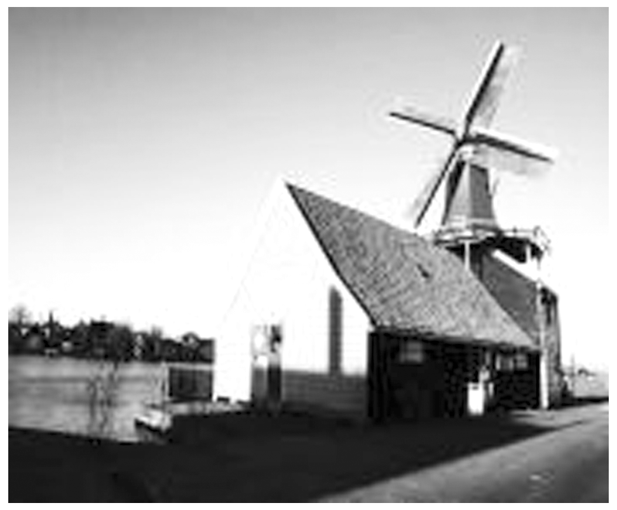
A．荷兰的造船业最发达
B．荷兰只能依靠替别国运输商品赚钱
C．荷兰成为当时世界头号贸易强国
D．荷兰的交通运输业发达
【答案】 C
【解析】 “海上马车夫”是用来形容荷兰发达的海上贸易，反映了荷兰成为当时世界上头号贸易强国，故选C项。
2．下图是《帝国的兴衰》的部分目录。据此判断，该帝国最有可能是( )
《帝国的兴衰》目录 部分
第六章 帝国的衰落
一 太多的“追求”和太大的花费
(一)力不从心
(二)入不敷出
二 经济危机
(一)毁灭性的经济政策
(二)难以解决的经济难题
(三)封建特权横行与经济凋敝
三 欧洲其他国家的竞争
(一)在美洲和大西洋上的竞争
(二)在东方的竞争

A．荷兰 B．西班牙
C．英国 D．意大利
【答案】 B
【解析】 和英国争夺世界霸权导致西班牙的衰落，西班牙的衰落还由于封建特权横行，奢侈消费导致经济危机，故B项正确。
3． 17世纪的荷兰通过创办养老院、孤儿院和救济院，举办医院，实行日常消费品低税政策等，过着富足的生活。出现这种兴盛局面的重要基础是( )
A．成为“日不落”殖民帝国
B．击溃西班牙的“无敌舰队”
C．发动对法战争并取得胜利
D．开展商业贸易和海外殖民
【答案】 D
【解析】 17世纪的荷兰成为“海上马车夫”，开展商业贸易和海外殖民活动，积累了大量的财富，故D项正确；A、B、C三项与材料信息不符，排除。
4．(2019·日照高一检测)史学界曾评价西欧早期殖民扩张时期的一场战争：“它的胜利为英国在不久的将来主宰世界贸易的地位，为19世纪不列颠帝国的建立铺平了道路。”这场战争应是( )
A．英国对葡萄牙的战争
B．英国对西班牙的战争
C．英国对荷兰的战争
D．英国对法国的战争
【答案】 D
【解析】 为英国最终确立世界霸权地位奠定基础的是英国对法国的战争。18世纪中期，英国最终打败法国，确立了世界殖民霸权，建立起“日不落”的殖民帝国。
5．(2019·太原高一检测)某同学在搜集有关“世界市场的形成与发展”的材料时，利用网络查找到有关“世界市场对西欧社会产生的重要影响”的观点。其中表述最准确的是( )
A．为西欧商人带来了丰厚的利润
B．给西欧各国人民带来了沉重的灾难
C．是西欧资本原始积累的唯一途径
D．提供了丰厚的资本和广阔的海外市场，促进了资本主义的发展
【答案】 D
【解析】 新航路开辟以后，西欧各国开始了早期的殖民扩张和掠夺，早期的殖民扩张和掠夺为资本主义的发展提供了资本的原始积累，开拓了世界市场，促进了资本主义的发展。
6．(2019·南昌高一检测)下图阴影部分展示了一个庞大帝国在全球的影响力。若为该图加一名称，最恰当的是( )
INCLUDEPICTURE "E:\\吕芳\\2019\\同步\\最后一批\\历史 人教 必修2\\13\\R-36.TIF" \* MERGEFORMATINET INCLUDEPICTURE "G:\\教辅\\原创资料2\\2019-2020下必修二学案\\R-36.TIF" \* MERGEFORMATINET 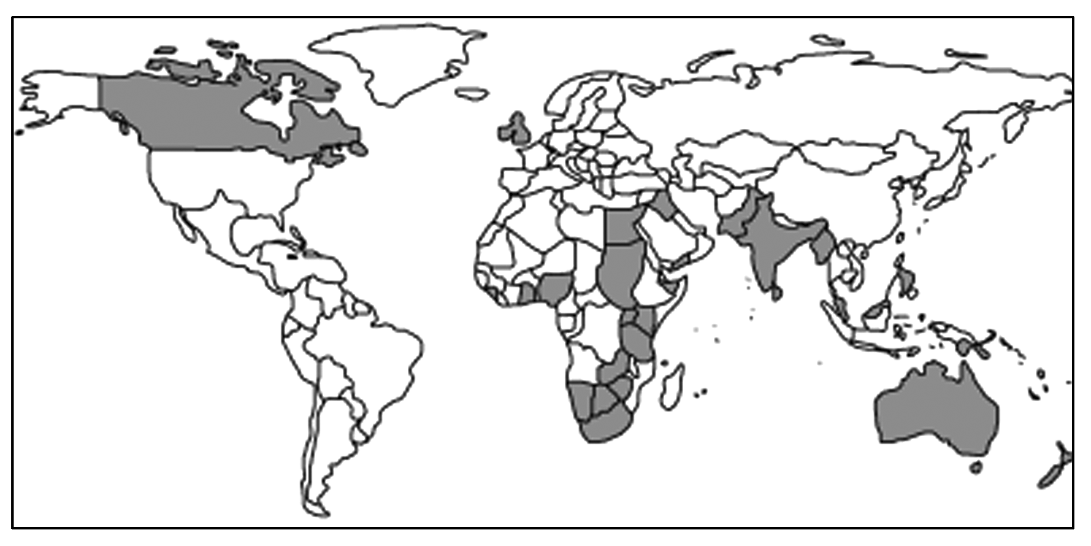
A．“走向会合的世界” B．“海上马车夫”的足迹
C．“日不落帝国” D．“主导世界的山姆大叔”
【答案】 C
【解析】 “走向会合的世界”是新航路开辟，不符合题干中阴影区域的内涵，故A项错误；“海上马车夫”是指荷兰，荷兰盛行海上是17世纪，主要是西印度群岛，故B项错误；图示中阴影区域是英国18世纪的殖民地，当时英国号称“日不落帝国”，故C项正确；“主导世界的山姆大叔”是指美国，图中没有显示美国本土标记，故D项错误。
7．在17—18世纪殖民霸权的角逐中，既有因“资本优势”而获胜的战争，也有因“制度优势”而获胜的战争。体现“制度优势”的战争是( )
A．英西战争 B．英法战争
C．英荷战争 D．普法战争
【答案】 B
【解析】 注意题干材料强调的是17—18世纪因“制度优势”而获胜的战争，结合所学知识可知B项正确。
8．下图是西方近代殖民史上罪恶的“三角贸易”示意图。18世纪时，参与图中“中程”贸易，获利最大的国家是( )
INCLUDEPICTURE "E:\\吕芳\\2019\\同步\\最后一批\\历史 人教 必修2\\13\\R-37.TIF" \* MERGEFORMATINET INCLUDEPICTURE "G:\\教辅\\原创资料2\\2019-2020下必修二学案\\R-37.TIF" \* MERGEFORMATINET 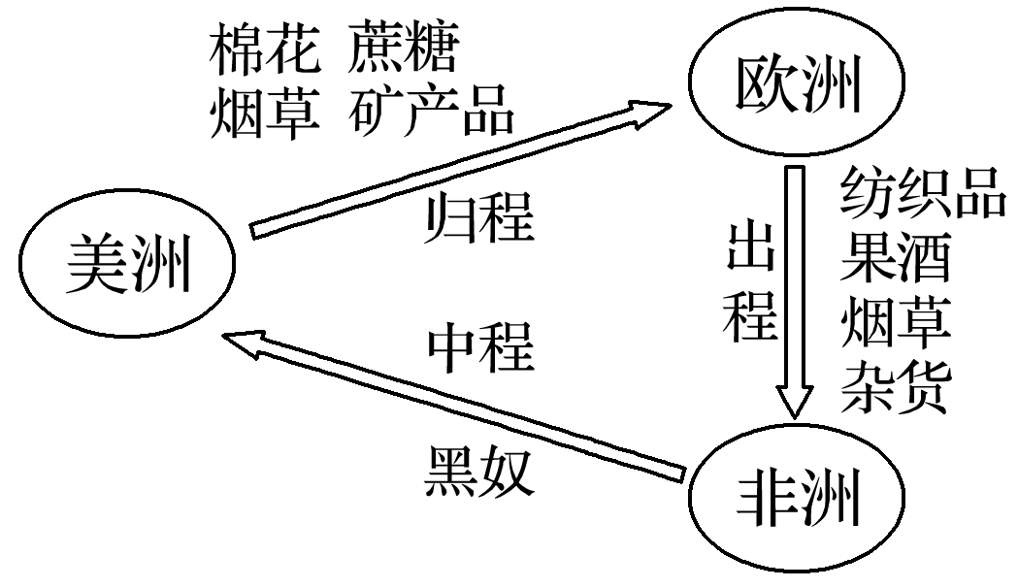
A．葡萄牙 B．西班牙 C．荷兰 D．英国
【答案】 D
【解析】 18世纪时，英国成为世界殖民霸主，此时英国在黑奴贸易中获利最大，故D项正确。
9．非洲西海岸有一些反映历史的名称，科特迪瓦的“象牙海岸”，加纳的黄金海岸，利比里亚的胡椒海岸，贝宁的奴隶海岸。这些名称客观上反映了( )
A．非洲物资极其丰富 B．早期殖民掠夺的残酷性
C．三角贸易所经路线 D．非洲主动融入世界市场
【答案】 B
【解析】 新航路开辟过程中，欧洲殖民者到达非洲，开始殖民扩张，“象牙”“黄金”“奴隶”等反映了欧洲殖民者对非洲贵重金属、奴隶的掠夺，体现了殖民扩张的残酷性，故B项正确。
10．(2019·咸阳高一检测)《刚果真相》一书中写道：“凡是在白种人因贪求黄金而跟‘劣等民族’接触的地方，那里便发生种种残暴罪行。”材料主要揭示了( )
A．世界市场形成的过程
B．西方工业化的消极影响
C．不同文明之间的融合
D．资本原始积累的罪恶
【答案】 D
【解析】 “贪求黄金”反映的是资本原始积累时期的时代特征，“残暴罪行”则体现了这一过程的血腥和肮脏，故D项正确。
11．(2019·郑州高一检测)16世纪以来的世界贸易中，下表三组“商品”在甲、乙、丙三地流动。请判断甲、乙、丙分别是当时的哪三个地区( )
组别 | 甲 | 乙 | 丙
商品类别 | 玻璃、毛呢 | 辣椒、番茄 | 奴隶

A.欧洲、美洲、非洲 B．亚洲、美洲、非洲
C．亚洲、美洲、欧洲 D．欧洲、亚洲、非洲
【答案】 A
【解析】 16世纪以后，欧洲工场手工业发展较快，主要商品是玻璃、毛呢，16世纪辣椒、番茄的产地主要是美洲，16世纪欧洲到非洲抢掠黑人运到美洲当奴隶，故甲乙丙分别是欧洲、美洲、非洲，选择A项符合题意。
12． “从贸易观点看，两国早就互相倾轧；在争夺殖民地上，双方更是公开敌对。……英国对荷兰人的竞争越来越猜忌不安，不择手段地想破坏。”为此英国( )
A．打败“无敌舰队” B．颁布《航海条例》
C．成立东印度公司 D．发动七年战争
【答案】 B
【解析】 为了限制荷兰在全球商业和贸易中的核心地位，英国于1651年颁布了《航海条例》，两者之间的矛盾随之激化，故B项正确。
13．(2019·郑州高一检测)阅读材料，回答问题。
材料一 如果说，最早开始远洋冒险的葡萄牙和西班牙，主要是依靠暴力去进行赤裸裸的财富掠夺，那么，紧随其后的荷兰人由于缺少强大的王权和充足的人力资源，十分自然地选择了依靠商业贸易来积累财富……
材料二 1558年伊丽莎白一世继承王位的时候，从英吉利海峡的那一边，不断地传来西班牙和葡萄牙航海探险家成功发财的消息。……在新世界的游戏规则里，赢得海洋比赢得陆地更为重要。——《大国崛起》
(1)从材料一中找出葡萄牙、西班牙和荷兰成为“大国”的不同途径。
(2)你认为要成为一个大国，需要具备什么条件？结合材料二，回答英国的异军突起给你什么启示？
【答案】 (1)葡萄牙和西班牙凭借赤裸裸的财富掠夺成为“大国”；荷兰通过商业贸易成为“大国”。
(2)条件：经济发达，政治稳定，文化上的吸引力，军事实力，内部凝聚力等。启示：把握机遇，抢占先机，打破旧的价值观念等。
【体验高考】
1．（2018·海南高考·16）有关欧洲近代史的一部著作形象地描述道：挪威是他们的森林，莱茵河两岸是他们的葡萄园，爱尔兰是他们的牧场，普鲁士、波兰是他们的谷仓，印度和阿拉伯是他们的果园。这段描述可以用来说明( )
A．西班牙的殖民扩张 B．荷兰海上贸易的发达
C．拿破仑帝国的兴盛 D．英国殖民地版图广阔
【答案】B
【解析】西班牙的殖民扩张范围是美洲，与材料爱尔兰、普鲁士等地区无关，故A项错误；17世纪荷兰海上贸易的发达，殖民活动范围遍及世界各地，故B项正确；拿破仑帝国企图军事征服英国计划失败，因此在其兴盛时期也没有控制爱尔兰，故C项错误；爱尔兰是英国领土的一部分，不是其殖民地，故D项错误。
2．（2018·新课标全国Ⅱ卷高考·33）图6可以用来说明，奴隶贸易( )
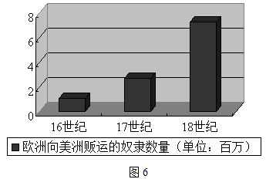
A．是早期资本主义扩张的手段 B．促成世界殖民体系最终确立
C．导致“日不落帝国”的产生 D．因白银开采的需要达到极盛
【答案】A
【解析】奴隶贸易属于早期资本主义扩张的手段，A项正确。殖民体系最终形成是第二次工业革命之后，19世纪末20世纪初，故B错。材料给出的是“欧洲”的信息，并非英国一国从事奴隶贸易，且“日不落帝国”的产生原因有很多，黑奴贸易只是之一，故C错。奴隶贸易达到极盛，主要是因为发展奴隶制种植园经济的需要，因此D项错误。
3．（2015·福建文综·21）17世纪上半叶，欧洲国家纷纷到亚洲进行殖民活动，引发了亚洲海上贸易格局的变化。对此，表述正确的是( )
A．荷兰通过设立据点控制东亚海上商路
B．英国打败法国垄断了对印度的贸易
C．欧洲殖民扩张迫使中国放弃海禁政策
D．世界贸易中心转移到西太平洋沿岸
【答案】A
【解析】结合时间“17世纪上半叶”可知，当时荷兰称霸，控制世界航运业，成为“海上马车夫”，故A项正确；英国打败法国是在18世纪“七年战争”，故B项错误；17世纪上半叶当时中国处于明清时期，实行海禁政策，故C项错误；世界贸易中心转移到西太平洋沿岸是在15、16世纪新航路开辟后，故D项错误。
4．（2015·天津文综·4）茶叶于1650年前后引进英国时，是一种贵族享用的奢侈品，每磅售价6至10英镑，相当于一个男仆年工资2倍左右。然而一个世纪后，饮茶逐渐在英国城乡各阶层中普及，茶叶成为英国人不可缺少的普通消费品。引起这一变化的主要原因是( )
A．中国茶叶产量大增 B．英国颁布《航海条例》
C．世界贸易较大发展 D．英国工业革命开始
【答案】C
【解析】中国茶叶产量的大增并不是引起英国茶叶价格下跌的主要原因，寻找主要原因应该从世界贸易和世界市场角度考虑，故A项错误；英国颁布《航海条例》主要涉及到英国和荷兰之间的关系，故B项错误；由于世界贸易的较大发展，物品流通在世界范围内更加方便，最终导致物价下跌，故C项正确；1750年英国工业革命尚未开始，故D项错误。

